B-TrunC产业推进组筹备会-会议纪要
会议时间：2015年5月12日，14:00-16:30
会议地点：中国信息通信研究院 科研楼第六会议室
参会单位：中国信息通信研究院、北京信威通信技术股份有限公司、鼎桥通信技术有限公司、大唐移动、中兴高达、华为技术有限公司、南京南瑞、摩托罗拉、上海瀚讯、天津七一二通信广播有限公司、创毅视讯、TD产业联盟、烽火科技、东方通信股份有限公司、苏州奥奎拉电子科技等

【主要内容】
各成员单位代表就产业推进组2015年在成员拓展、产业推广和品牌推广三个方面的工作思路进行了探讨和交流，并就以下问题达成一致意见：
一、成员拓展
1、明确目标成员范围
横向拓宽行业范围，包括政务、公安、铁路、交通、电力等；纵向覆盖E2E产业链各环节，包括：系统集成商（SI），行业应用提供商（ISV），专业配套厂商（如车载台、特种终端等）。
2、拓展方式
企业推荐：各成员单位推荐3~5个重点领域的上下游产业链企业加入联盟；
从上至下，联盟层面对接：与轨道交通、公安、电力等领域的协会或联盟对接，借此搭桥，吸引新成员加入。

二、产业推广
以频率和标准为抓手，拓宽B-TrunC应用领域，协调解决产业链中薄弱环节。
1、树立示范项目，复制推广
针对1.4GHz政务网频谱的审批，与无委沟通，了解1.4G频率批复进展，选定2~3个省份进行调研，推动共网集群的应用，并树立示范项目，向全国推广；
轨道交通、铁路、电力、公安等行业：企业推荐和利用上层行业组织间对接两种方式共同推进，在各行业选定1~2个有代表性的项目，联合深度合作。
2、定期发布产业进展白皮书
计划2015年底正式发布一期，需要各企业配合提供相关数据，内容包括：已商用和在建网络数量、规模，产业链各环节企业数量、方案成熟度，各行业典型应用、创新应用推介等。
为了9月份行业大会的宣传，需提前出版一份简版，请各成员单位在5月30日前先按附件1、2反馈素材。

三、品牌推广
1、各行业专业展览
5月20-22日，北京，国际警用装备及反恐技术装备展览会；6月10-12日，北京，第11届中国国际轨道交通技术展览会：参展的联盟企业请在合适处打上B-TrunC标志，参展之前需将展牌发至B-TrunC秘书处进行确认）
2、行业峰会
9月16-17日，第16届中国无线技术与应用大会，已与主办方申请到半天的专题报告会+展览，议程初步策划如下，请有兴趣参加的企业与产业推进组联系：
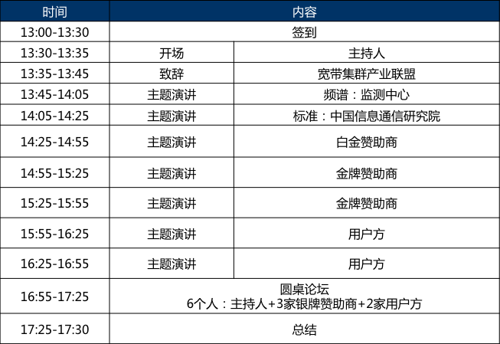
3、通信展会
9月22-25日，北京，中国国际信息通信展览会，展示宽带集群解决方案，具体展示方案待工作组后续讨论。

四、工作组下次会议
1、时间：6月份召开产业推进组第一次会议，具体时间邮件通知
2、议程：初步确定一天，行业研讨+工作组会议，会上已确定邀请摩托罗拉与大家分享行业专网的成功经验，邀请南京南瑞分享电力行业关于通信的需求。其他有意向与大家分享经验或提用户需求的企业，可再与产业推进组联系。
3、邀请行业专网专家进行交流讲解，分析行业专网建设经验及分析用户需求，会上已约定摩托罗拉和南京南瑞后续进行讲解

B-TrunC产业推进组
2015年5月13日

附1：2015年产业推进组重点工作列表
序号 | 工作 | 细项分类 | 要求事项 | 截止时间 | 范围
1 | 推荐工作组副组长 | 2~3家 | 请各单位积极自荐 | 2015年5月29日 | 全体成员
2 | 成员拓展 | 现有成员推荐 | 每家推荐3-5家上下游企业 | 2015年7月31日 | 全体成员
3 | 调研文件反馈 | 行业专网无线领域调研提纲 | 依据模板反馈 | 2015年5月29日 | 设备提供商
3 | 调研文件反馈 | 集群产业进展调研表 | 依据模板反馈 | 2015年5月29日 | 设备提供商
4 | 示范项目推荐 | 无线政务领域示范项目推荐 | 使用B-TrunC规范的已建、在建、规划项目，请各单位积极推荐 | 2015年6月30日 | 全体成员
4 | 示范项目推荐 | 轨道交通领域示范项目推荐 | 使用B-TrunC规范的已建、在建、规划项目，请各单位积极推荐 | 2015年6月30日 | 全体成员
4 | 示范项目推荐 | 电力领域示范项目推荐 | 使用B-TrunC规范的已建、在建、规划项目，请各单位积极推荐 | 2015年6月30日 | 全体成员
4 | 示范项目推荐 | 公安领域示范项目推荐 | 使用B-TrunC规范的已建、在建、规划项目，请各单位积极推荐 | 2015年6月30日 | 全体成员
5 | 展览/会议报名 | 国际警用装备几反恐技术装备展览会（5月20-22日，北京） | 反馈是否参展，参展的企业打上B-TrunC标志 | 2015年5月15日 | 全体成员
5 | 展览/会议报名 | 第11届中国国际轨道交通技术展览会（6月10-12日，上海） | 反馈是否参展，参展的企业请打上B-TrunC标志 | 2015年5月22日 | 全体成员
5 | 展览/会议报名 | 行业峰会（9月16-17日，北京） | 报名是否参加专题演讲、圆桌讨论或展示 | 2015年5月29日 | 全体成员
附2：参会名单
序号 | 姓名 | 单位 | 邮箱
1 | 黄希强 | 苏州奥奎拉电子科技 | brown.huang@aquila-solution.com
2 | 杨小倩 | 鼎桥通信技术有限公司 | Xiaoqian.yang@td-tech.com
3 | 陈建明 | 摩托罗拉系统 | chenjm@motorolasolutions.com
4 | 董捷 | 武汉虹信通信技术有限责任公司 | dongjie@beijing-wri.com
5 | 周勇 | 武汉虹信通信技术有限责任公司 | zhouyong@beijing-wri.com  13801114097@139.com
6 | 吕森 | 武汉虹信通信技术有限责任公司 | lvsen@beijing-wri.com
7 | 窦明涛 | 鼎桥通信技术有限公司 | Mingtao.dou@td-tech.com
8 | 刘劲松 | 大唐移动通信设备有限公司 | liujinsong@datangmobile.cn
9 | 鲁元亮 | TD产业联盟 | Luyuanliang@tdia.cn
10 | 刘学敏 | 深圳市中兴高达技术有限公司 | liu.xuemin1@zte.com.cn
11 | 邹勇锋 | TD产业联盟 | Zouyongfeng@tdia.cn
12 | 李伟 | 中国电子科技集团公司  第七研究所 | lwei029@126.com
13 | 侯珍 | TD产业联盟 | Houzhen@tdia.cn
14 | 杨君云 | 北京创毅视讯科技有限公司 | yangjunyun@innofidei.com
15 | 王强 | 东方通信股份有限公司 | wq@eastcom.com
16 | 琚诚 | 上海瀚讯无线技术有限公司 | cheng.ju@jushri.com
17 | 刘锐 | 南京南瑞信息通信科技有限公司 | liurui2@sgepri.sgcc.com.cn
18 | 丁晨阳 | 南京南瑞信息通信科技有限公司 | dingchenyang@sgepri.sgcc.com.cn
19 | 赵晓军 | 北京信威通信技术股份有限公司 | zhaoxiaojun@xinwei.com.cn
20 | 陈彦龙 | 北京信威通信技术股份有限公司 | chenyanlong@xinwei.com.cn
21 | 罗云峰 | 北京信威通信技术股份有限公司 | luoyunfeng@xinwei.com.cn
22 | 邓晓辉 | 普天信息技术有限公司 | dengxiaohui@potevio.com
23 | 郑彩顺 | 天津七一二通信广播有限公司 | zhengcaishun@712.cn
24 | 张楷 | 华为技术有限公司 | kevan.zhang@huawei.com
25 | 史振宁 | 华为技术有限公司 | shi.zhenning@huawei.com
26 | 周正兰 | TD产业联盟 | Zhouzhenglan@tdia.com
27 | 辛伟 | 中国信息通信研究院 | Xinwei@ritt.cn
28 | 龚达宁 | 中国信息通信研究院 | Gongdaning@ritt.cn
29 | 宋得龙 | 中国信息通信研究院 | Songdelong@ritt.cn

